2023年深圳市民营及中小企业创新发展培育扶持计划促进小微工业企业上规模奖励项目“免申即享”业务办理操作指引

#### 一、系统登录

使用电脑打开网页：<https://www.szsiq.com/>，进入深i企－一站式市场主体培育和服务平台网站首页，在首页顶部点击【登录】，进入登录页面，如图1-1示：

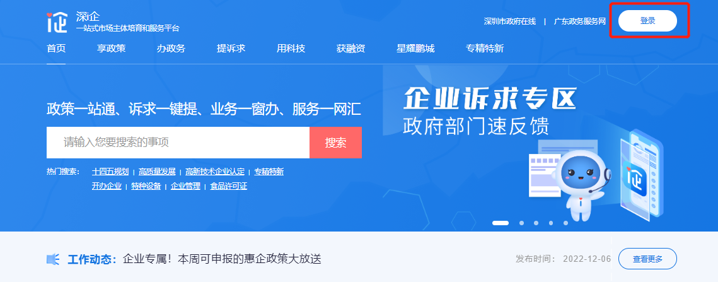

图1-1

进入页面后选择“广东省统一身份认证平台登录”或“手机号登录”或“电子印章登录”，如图1-2示：

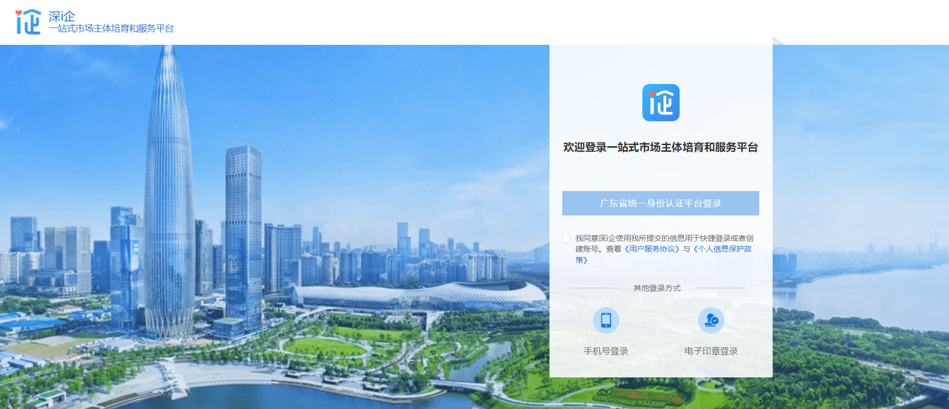

图1-2

若进入广东省统一身份认证平台，可选择“个人登录”或“法人登录”。推荐使用“法人登录——账号密码登录”，如图1-3示：

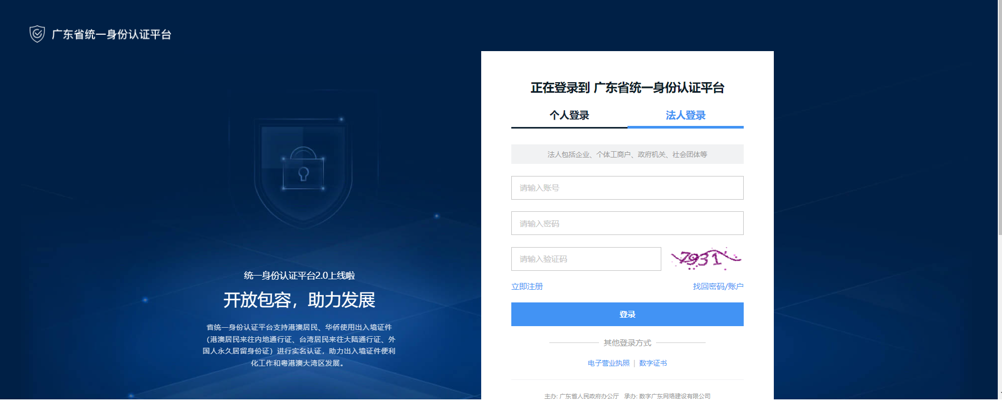

图1-3

#### 二、信息确认

1.登录成功后，从“享政策——资金项目库”栏目进入资金申报列表页，如图2-1、图2-2示：

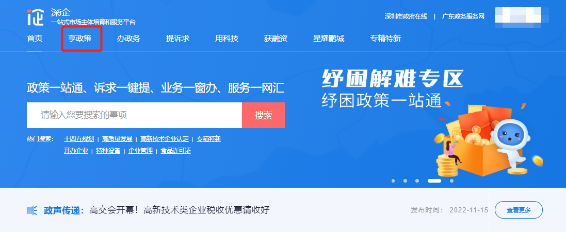图2-1

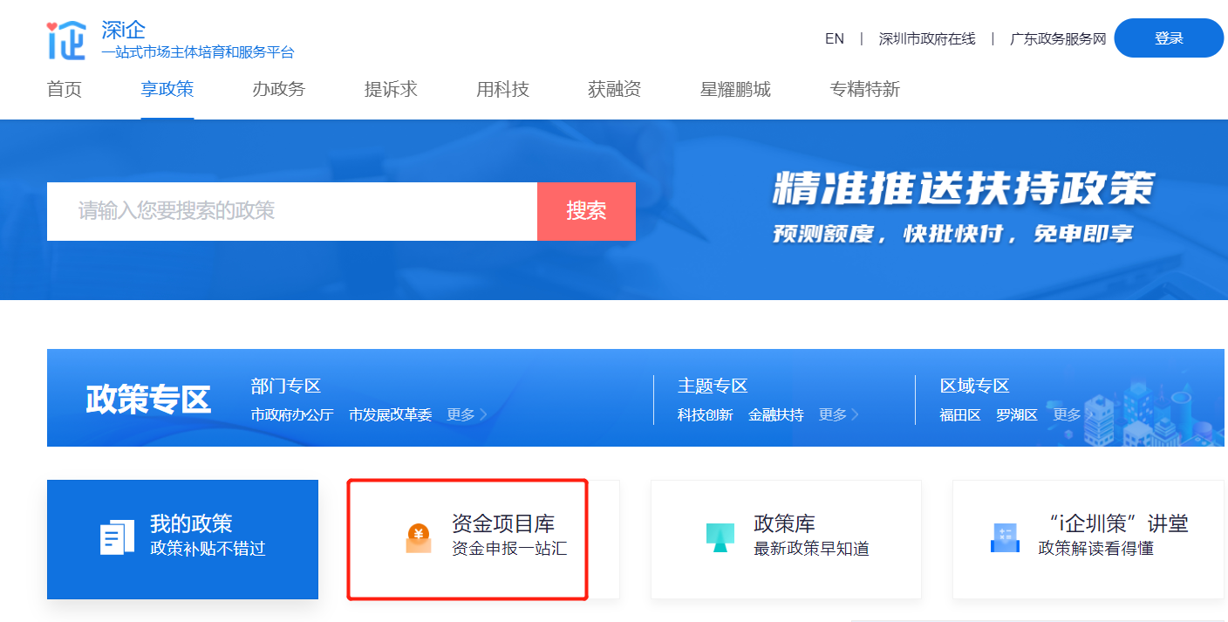

图2-2

2.点击“立即领取”进入2023年深圳市民营及中小企业创新发展培育扶持计划促进小微工业企业上规模奖励项目“免申即享”业务办理指南页面。滑到页面下方，点击“下载申报指南”，可以下载本操作指引。如图3-1、图3-2示：

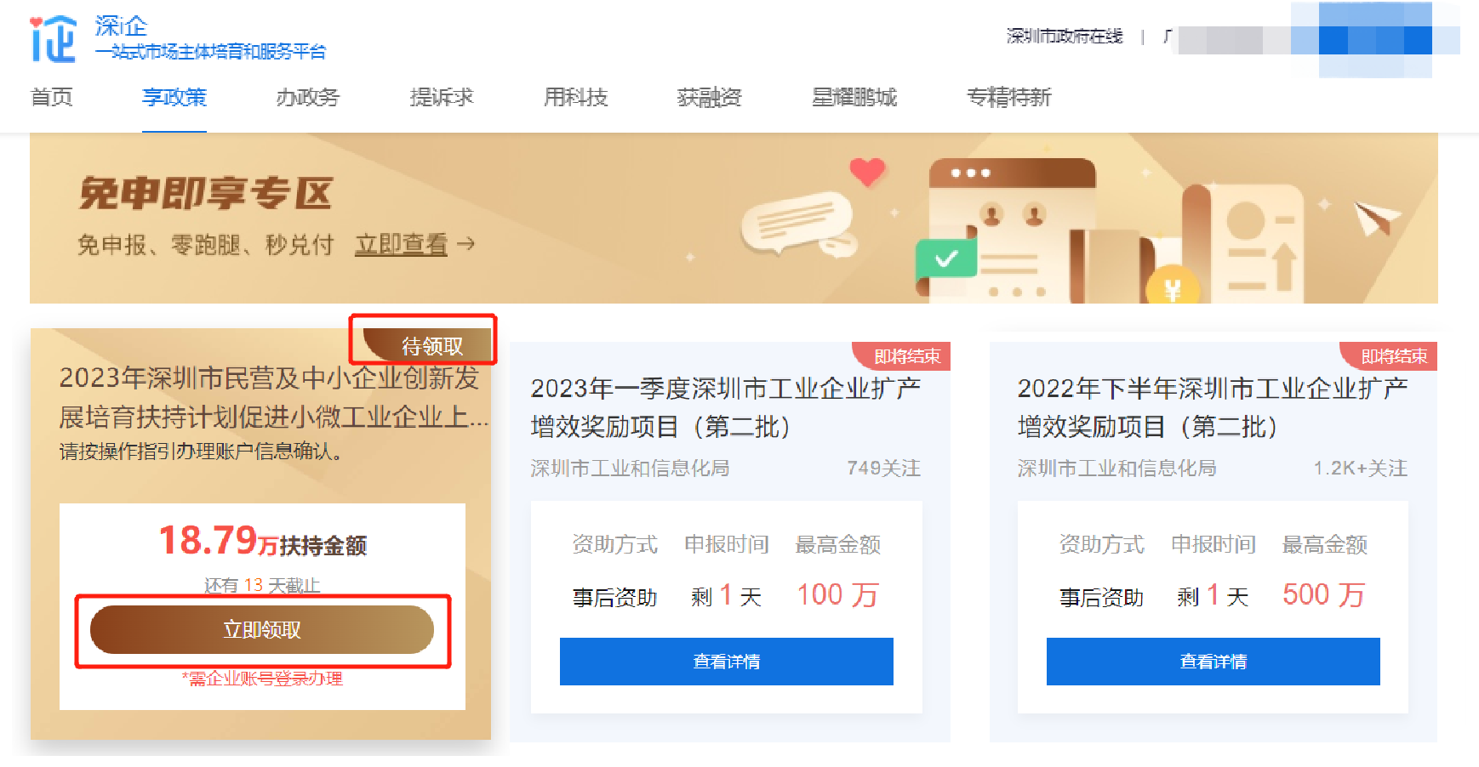

图3-1

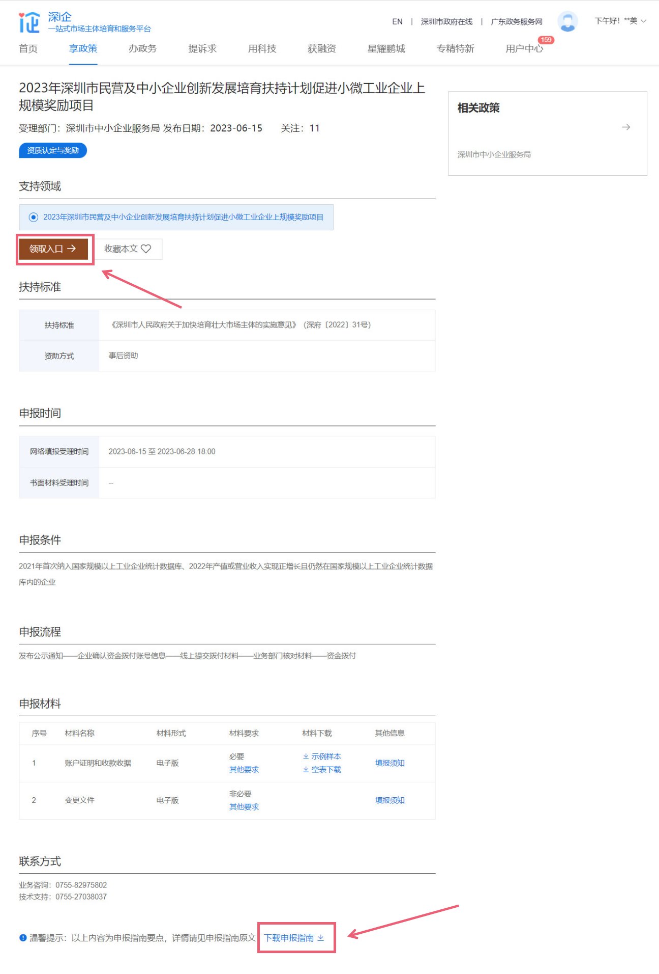

图3-2

3.点击图3-2“领取入口”进入事项办理页面，如图4-1示：

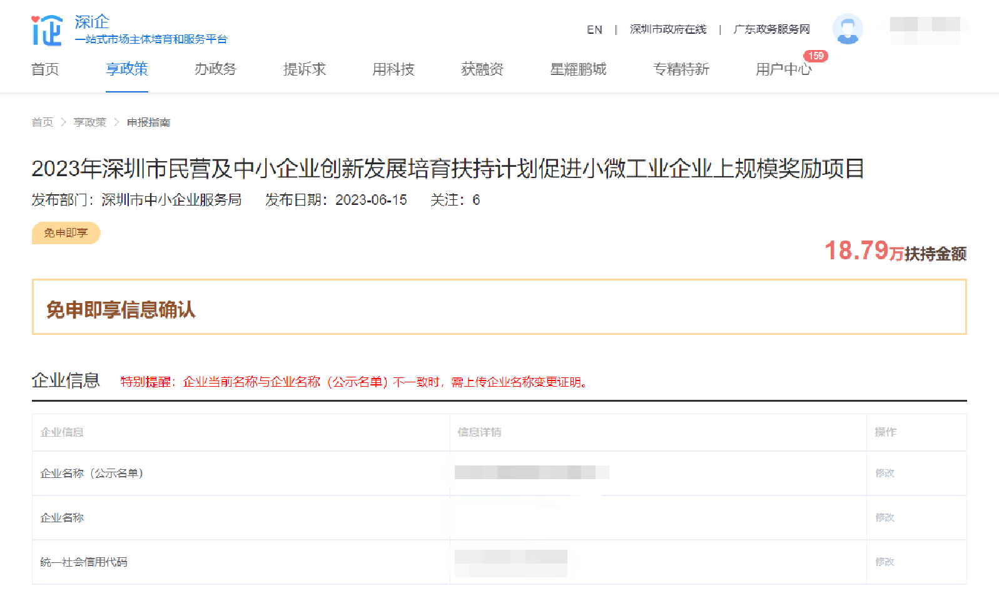

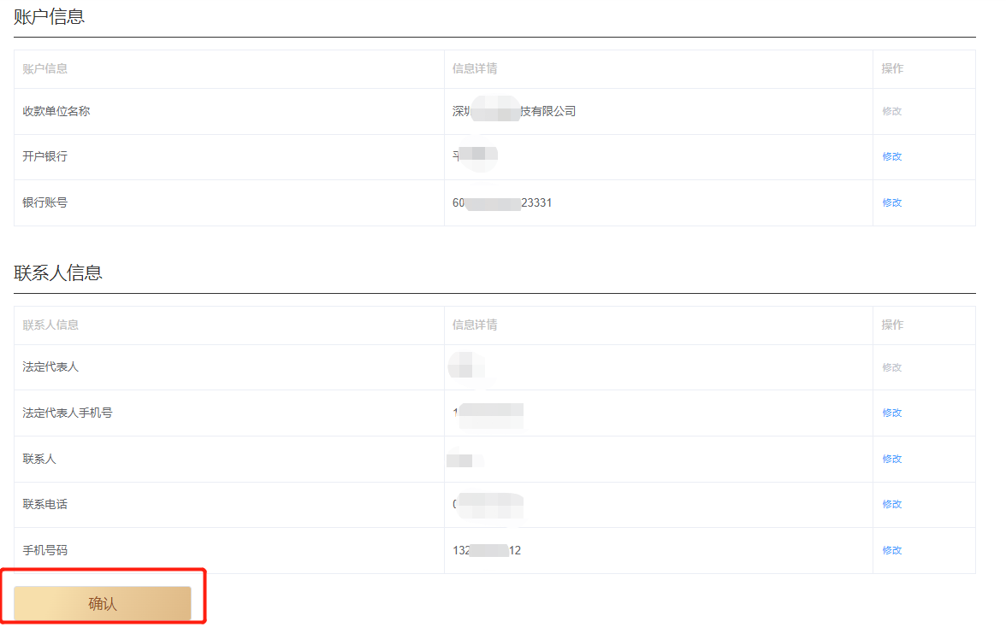

图4-1

5.信息确认操作

（1）点击蓝色的“修改”按钮填写企业开户银行、开户账号以及企业法定代表人、联系人信息，如需修改，点击“修改”按钮即可编辑操作（注：银行账号、联系电话和手机号码不支持输入特殊符号及空格），修改完成后请点击“确认修改”。所有信息确认无误后可点击左下角“确认”按钮提交，一旦提交不再支持修改。

（2）若“修改”按钮呈灰色表示该栏信息不支持修改。若出现企业公示名称与当前登录企业名称不一致的情况，请联系0755-27038037修改。如图5-1示：



图5-1

#### 三、材料上传

1.在“上传材料”栏目，根据材料清单与材料要求分别上传以下文件（注：账户证明需盖公章、收款收据需盖财务专用章，**请将账户证明和收款收据扫描后，放在同一页上再上传，**可下载“示例样本”参考。若公司名称变更的，需附上变更证明材料，所有材料扫描上传），如图6-1示：

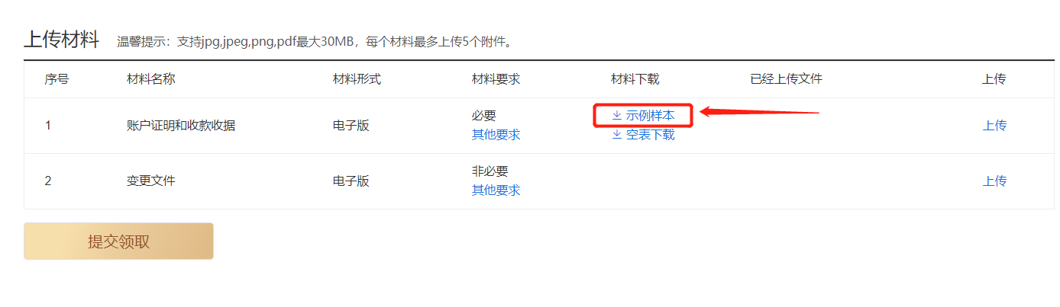

图6-1

2.上传完毕后点击左下角“提交领取”完成业务办理。注：信息一旦确认提交，无法修改。如图6-2、图6-3示：

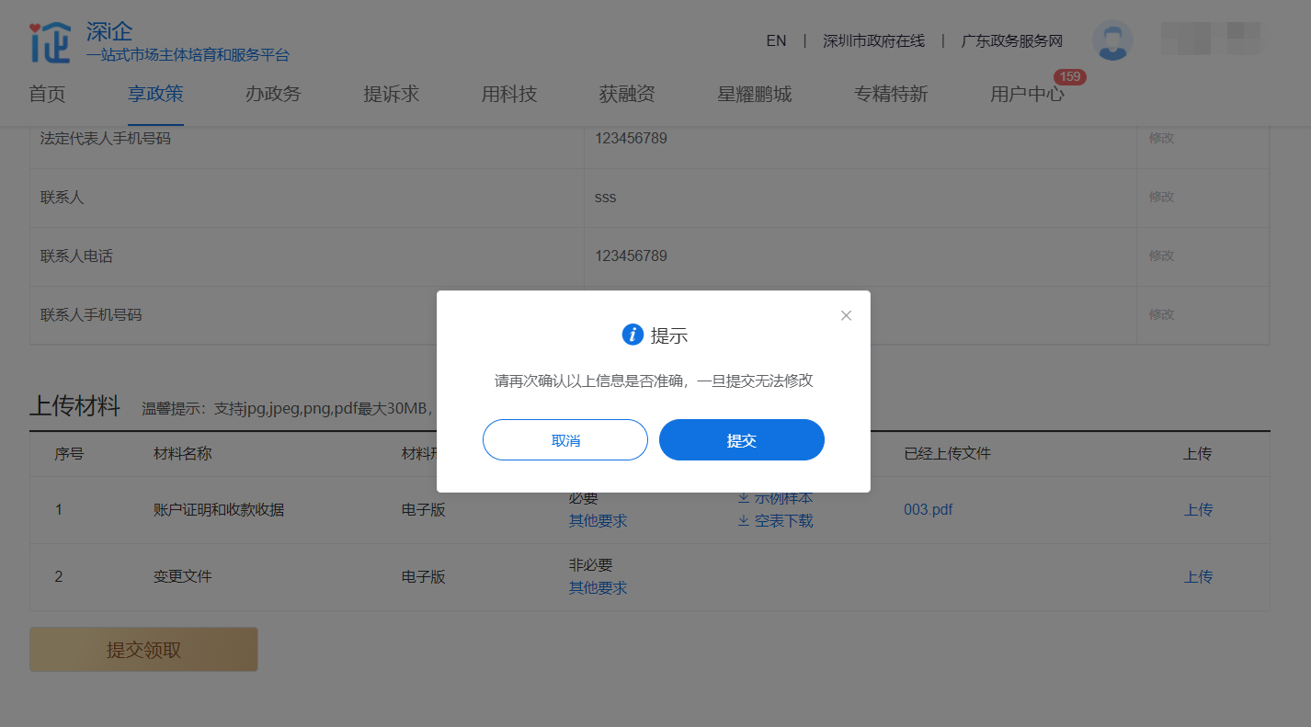

图6-2

图6-3

#### 业务办理进度查看

2023年深圳市民营及中小企业创新发展培育扶持计划促进小微工业企业上规模奖励项目“免申即享”业务办理提交后，可在“享政策——资金项目库”栏目“2023年深圳市民营及中小企业创新发展培育扶持计划促进小微工业企业上规模奖励”卡片查看办理进度。

1.【待资金下达】或【资金已下达】此两种状态可获知资金是否下达。用户可点击“查看”按钮查看已提交的相关信息，如图7-1、图7-2、图7-3、图7-4示：

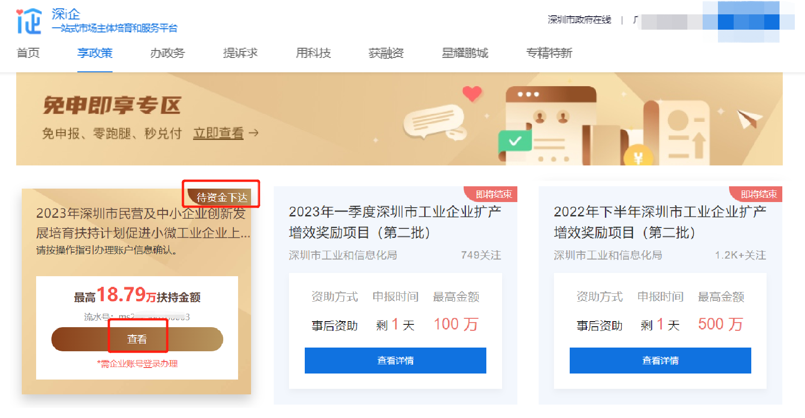

图7-1

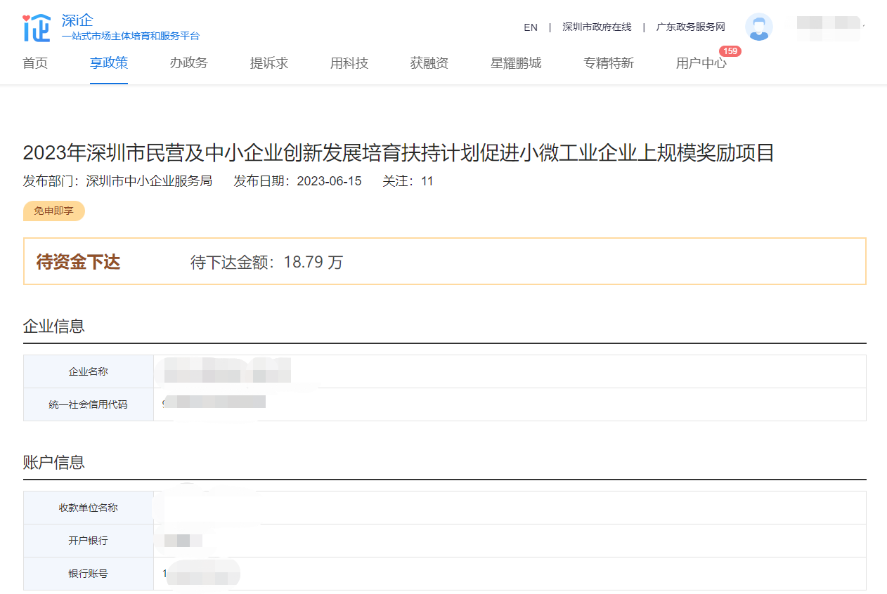

图7-2

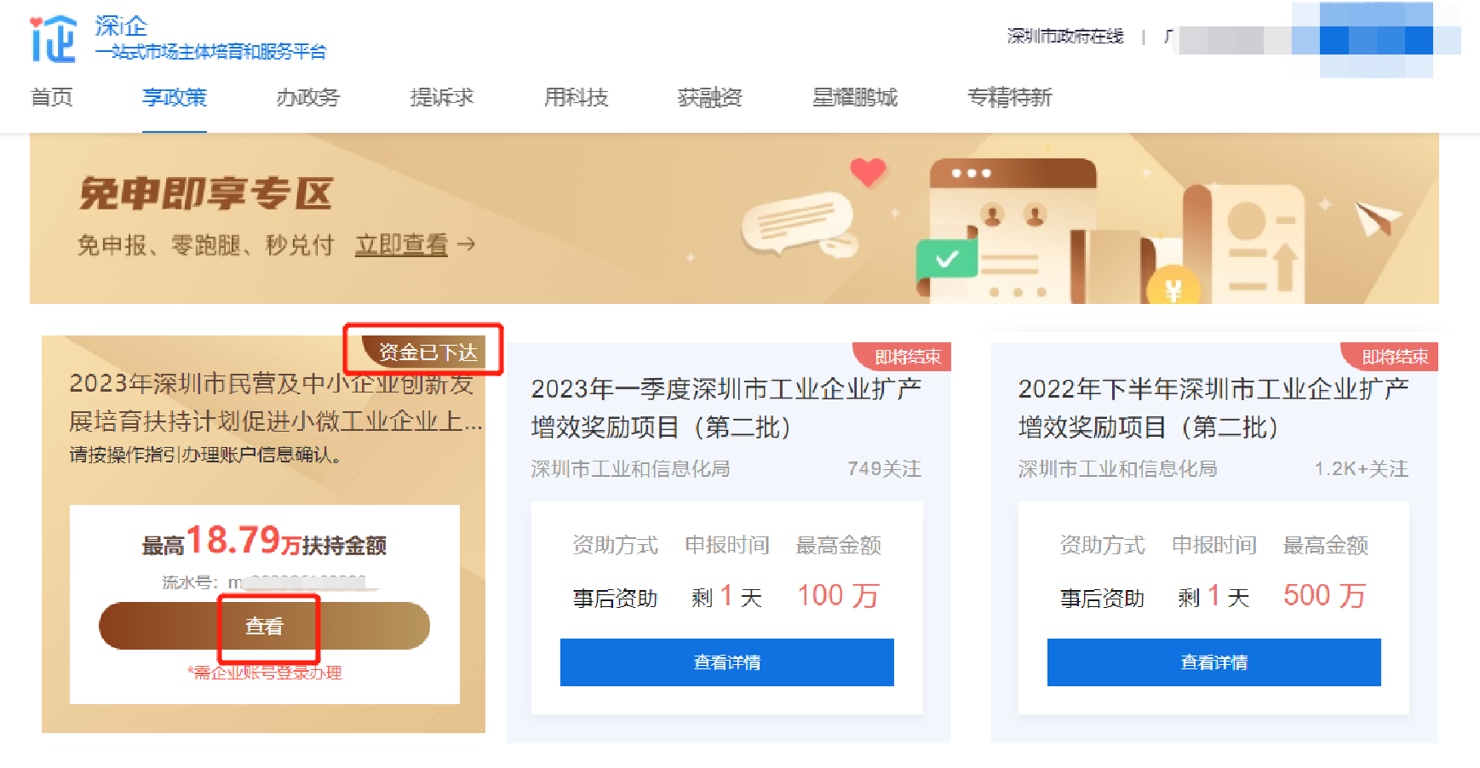

图7-3

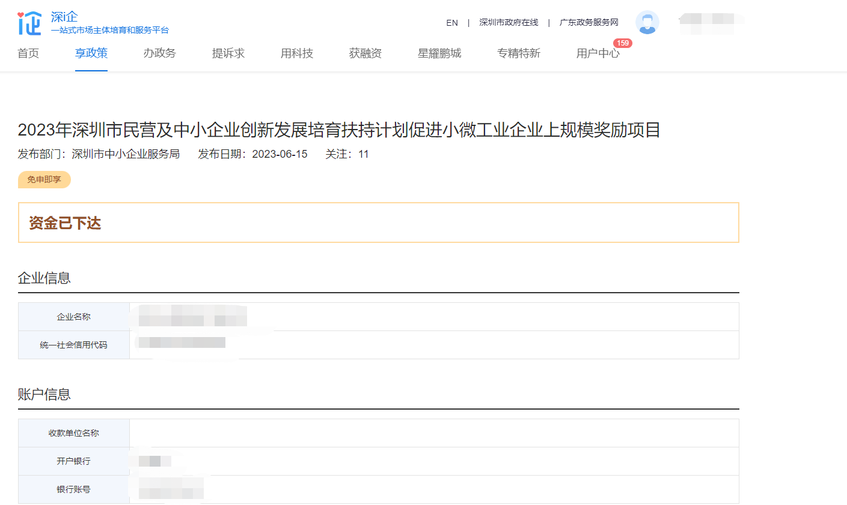图7-4

2.【退回修改】若办理状态为“退回修改”，用户可点击“修改”按钮，进入业务办理详情页，重复“信息确认”及“账户证明及收款收据上传”操作，重新提交即可。如图8-1、图8-2、图8-3、图8-4、图8-5示：

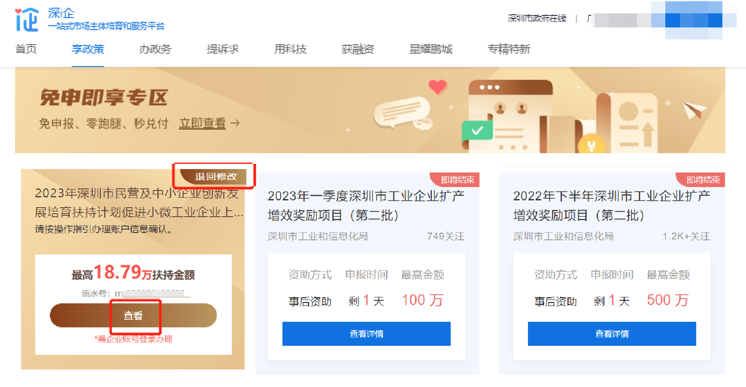

图8-1

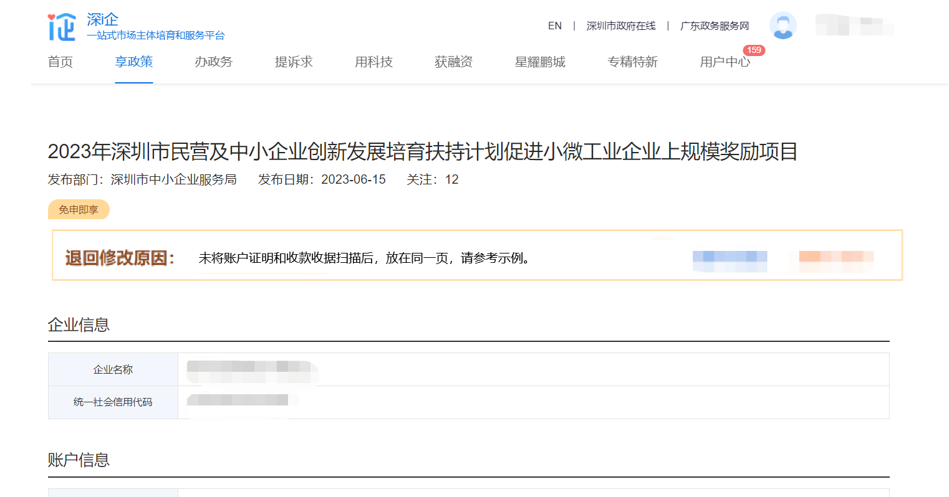

图8-2

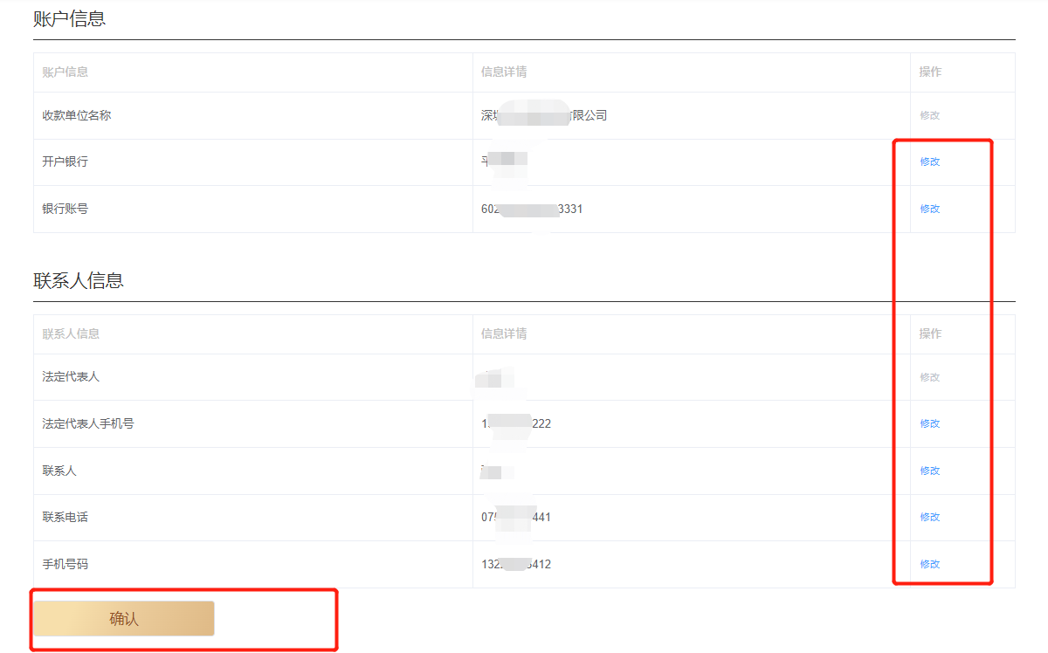

图8-3

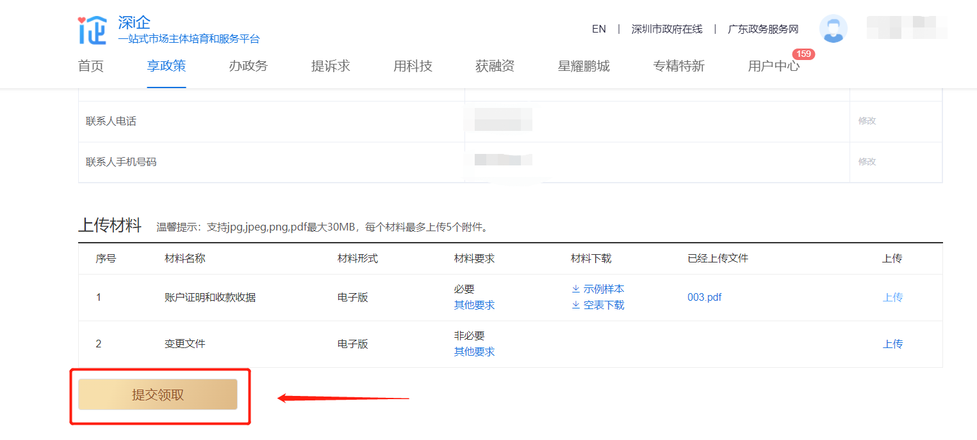

图8-4

图8-5

3.【待领取】若办理状态为“待领取”，表明用户未填写账户信息或未提交相关附件材料。用户需再次进入2023年深圳市民营及中小企业创新发展培育扶持计划促进小微工业企业上规模奖励项目“免申即享”办理页面填写及上传所需材料，点击“提交领取”后才可完成业务办理操作。如图9-1、图9-2、图9-3、图9-4、图9-5示：



图9-1

图9-2



图9-3



图9-4

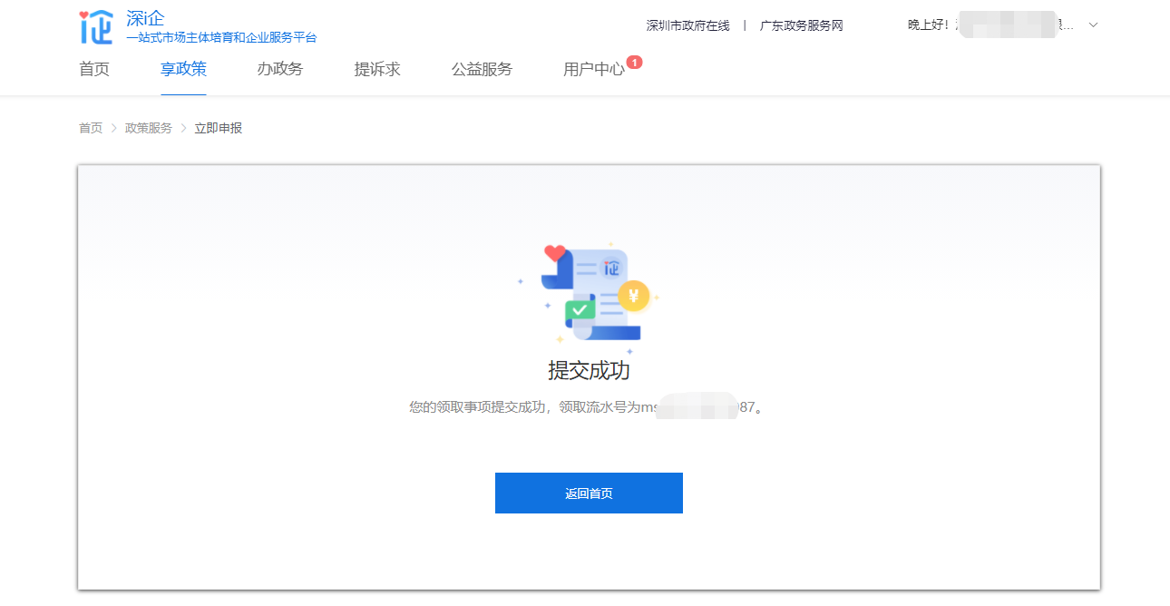

图9-5

#### 常见问题

1.用户登录后，未显示“2023年深圳市民营及中小企业创新发展培育扶持计划促进小微工业企业上规模奖励项目”申报入口。

答：可能存在三种情况：

（1）登录用户不属于“2023年深圳市民营及中小企业创新发展培育扶持计划促进小微工业企业上规模奖励项目”资助企业，无法办理该业务；

（2）登录企业法人账号的用户在广东政务服务网的可信等级过低，需先在广东政务服务网升级可信等级为“四级或五级”即可办理；

（3）登录个人账号的用户，其在“深i企”平台的角色不是企业的法定代表人或未认证成为该企业的经办人。

六、联系方式

咨询电话：0755-27038037，0755-82975872。